Федеральное государственное автономное образовательное учреждение высшего образования

«Национальный исследовательский университет ИТМО»

Факультет программной инженерии и компьютерной техники

**Лабораторная работа №1**

Перевод чисел между различными системами счисления

Вариант 15

***Выполнил:***

Котиков Вадим Сергеевич, P3106

***Проверил:***

Балакшин Павел Валерьевич,

Кандидат технических наук, доцент факультета ПИиКТ

Оглавление

Задание 3

Основные этапы вычисления 4

Листинг программы 10

Заключение 11

Список литературы 12

# Задание

Перевести число "А", заданное в системе счисления "В", в систему счисления "С". Числа "А", "В" и "С" взять из представленной ниже таблицы. Для примеров с 5-го по 7-й выполнить операцию перевода по сокращенному правилу (для систем с основанием 2 в системы с основанием 2^k). Для примеров с 4-го по 6-й и с 8-го по 9- й найти ответ с точностью до 5 знака после запятой. В примере 11 группа символов {^1} означает -1 в симметричной системе счисления.

|  |  |  |  |
| --- | --- | --- | --- |
| # | A | B | C |
| 1 | 69244 | 10 | 9 |
| 2 | 66875 | 9 | 10 |
| 3 | 12250 | 7 | 13 |
| 4 | 63,99 | 10 | 2 |
| 5 | 6B,51 | 16 | 2 |
| 6 | 63,51 | 8 | 2 |
| 7 | 0,000101 | 2 | 16 |
| 8 | 0,010111 | 2 | 10 |
| 9 | 6E,D5 | 16 | 10 |
| 10 | 140301 | Факт | 10 |
| 11 | 175 | 10 | Фиб |
| 12 | {^1}20{^2}4 | 9C | 10 |
| 13 | 3579 | 10 | Факт |

# Основные этапы вычисления

Задание 1:

Переведём число 69244 из 10 с. с. в 9 c. c. с помощью деления исходного числа на основание новой с. с., записывая остатки от деления (Рисунок 1).

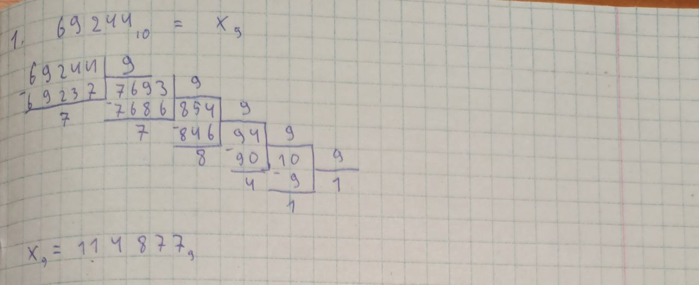

*Рисунок 1*

Задание 2

Переведём число 66875 из 9 с. с. в 10 с. с., используя формулу для перевода из с. с. с основанием N в 10 с. с. (Рисунок 2)

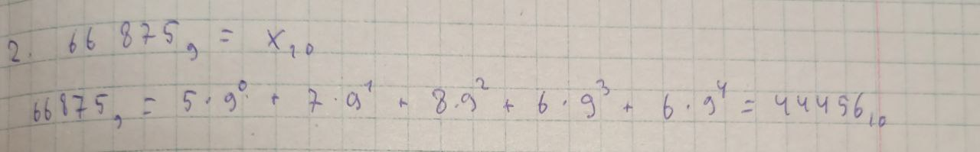

*Рисунок 2*

Задание 3

Переведём число 12250 из 7 с. с. в 10 с. с., используя формулу для перевода из с. с. с основанием N в 10 с. с. Затем Переведём его из 10 с. с. в 13 c. c. с помощью деления исходного числа на основание новой с. с., записывая остатки от деления (Рисунок 3).

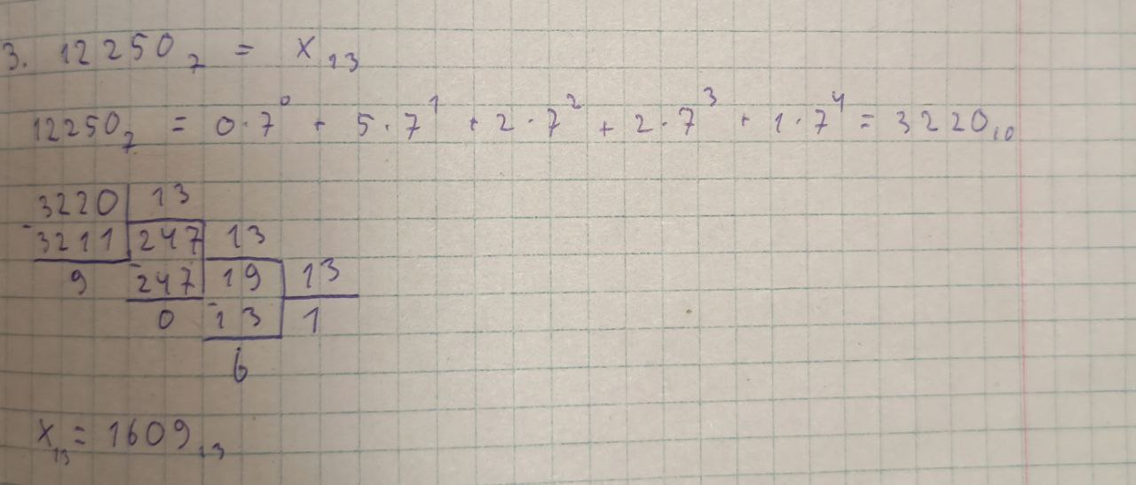

*Рисунок 3*

Задание 4

Переведём целую часть числа 63,99 из 10 с. с. в 2 c. c. с помощью деления исходного числа на основание новой с. с., записывая остатки от деления. Затем переведем дробную с помощью умножения числа на основание новой с. с., записывая целую часть произведения (Рисунок 4).

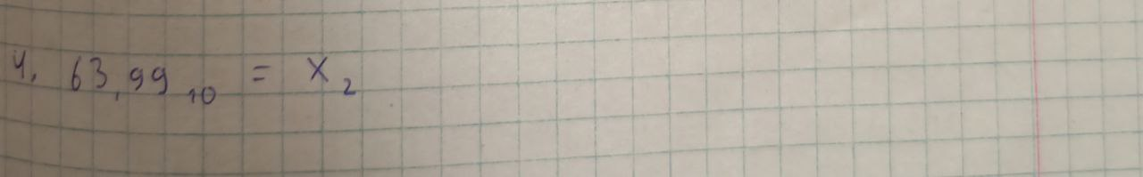

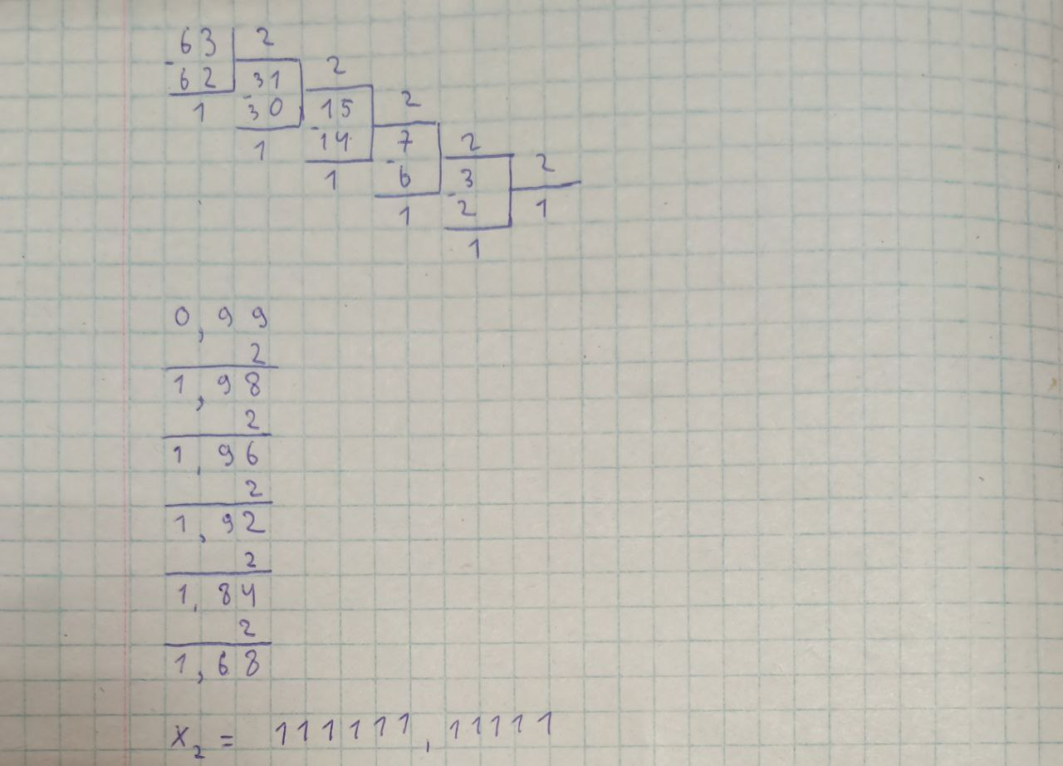

*Рисунок 4*

Задание 5

Переведем число 6B,51 из 16 с. с. в 2 с. с. с помощью операции перевода по сокращенному правилу. Число 6 в 16 с. с. равняется 0110 в 2 с. с. Число B – 1011 и т.д. В левой части числа слева мы добавляем незначащие нули, чтобы количество цифр делилось на систему счисления. В правой справа. (Рисунок 5)

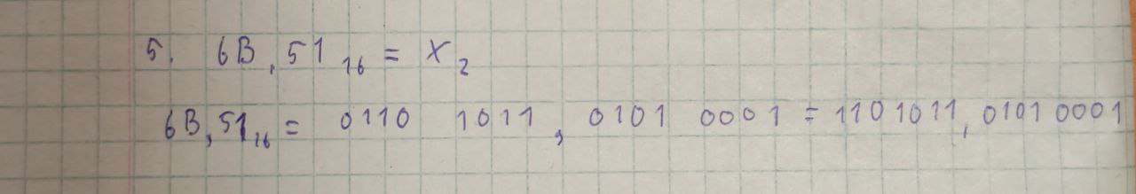

*Рисунок 5*

Задание 6

Переведем число 63,51 из 8 с. с. в 2 с. с. с помощью операции перевода по сокращенному правилу. Число 6 в 8 с. с. равняется 110 в 2 с. с. Число 3 – 011 и т.д. В левой части числа слева мы добавляем незначащие нули, чтобы количество цифр делилось на систему счисления. В правой справа. (Рисунок 6)

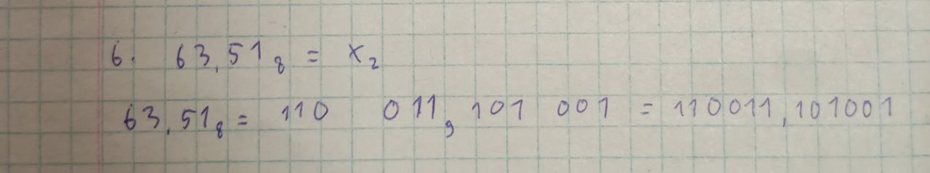

*Рисунок 6*

Задание 7

Воспользуемся операцией перевода по сокращенному правилу. Добавляем незначащие нули, чтобы количество цифр было кратно 4. (2^4=16) (Рисунок 7)

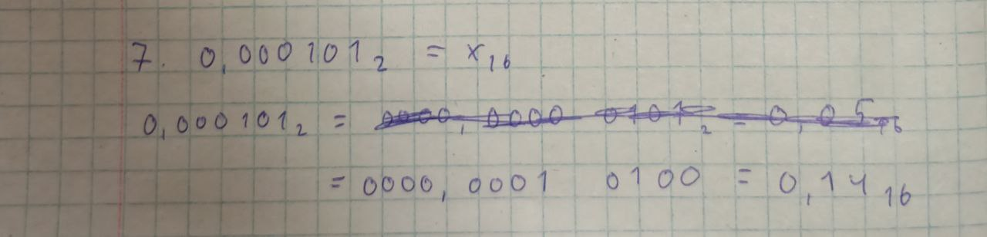

*Рисунок 7*

Задание 8

Воспользуемся формулой для перевода из с. с. с основанием N в 10 с. с. Так переведем и целую, и дробную части. (Рисунок 8)

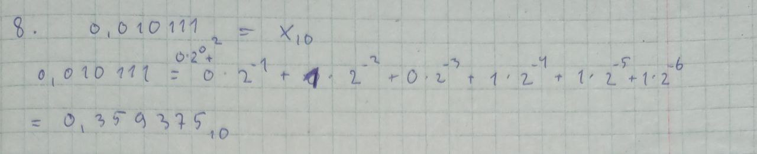

*Рисунок 8*

Задание 9

Воспользуемся формулой для перевода из с. с. с основанием N в 10 с. с. Так переведем и целую, и дробную части. (Рисунок 9)

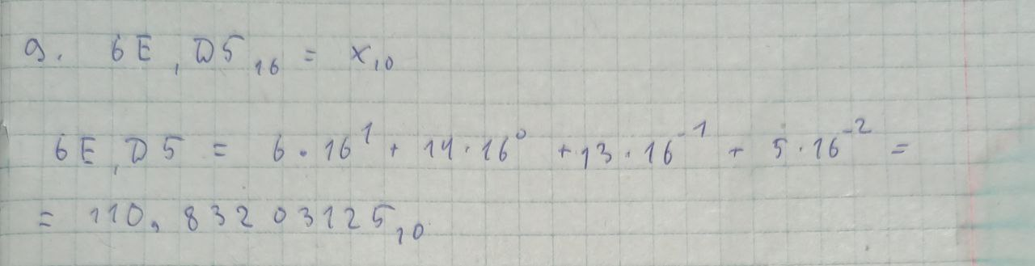

*Рисунок 9*

Задание 10

Воспользуемся формулой перевода из факториальной с. с. в 10 с. с. (Рисунок 10)

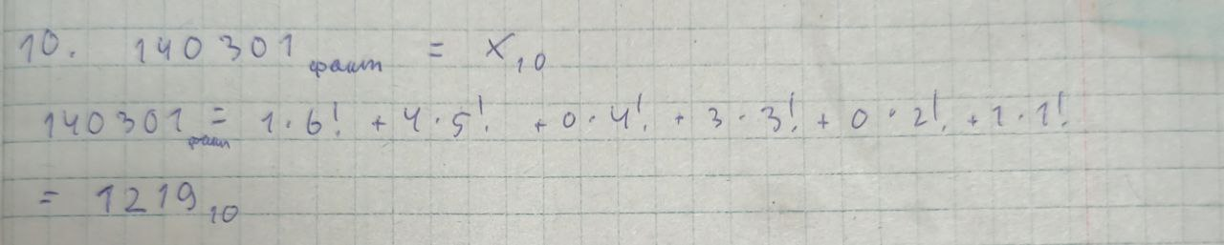

*Рисунок 10*

Задание 11

Воспользуемся формулой перевода из 10 с. с. в фибоначчиеву с. с. (Рисунок 11)

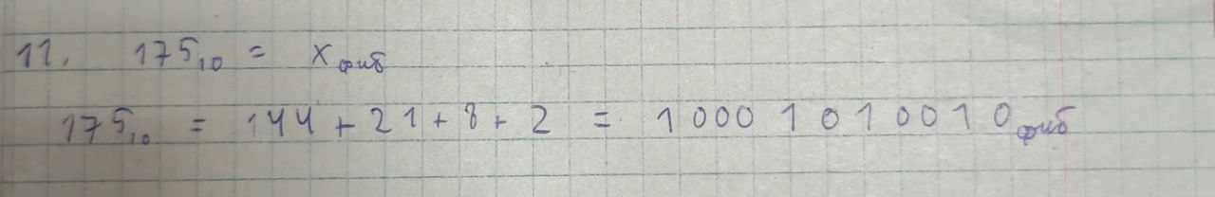

*Рисунок 11*

Задание 12

Воспользуемся формулой перевода из симметричной с. с. в 10 с. с. (Рисунок 12)

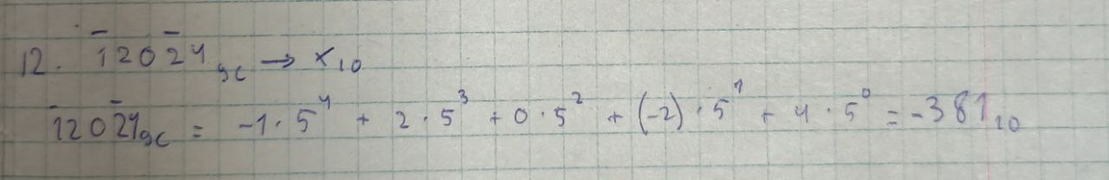

*Рисунок 12*

Задание 13

Воспользуемся формулой перевода из 10 с. с. в факториальную с. с. Сначала делим число на 2, потом на 3, на 4 и т.д., пока оно не станет равно нулю. Остатки от деления записываем в обратном порядке и получаем ответ. (Рисунок 13)

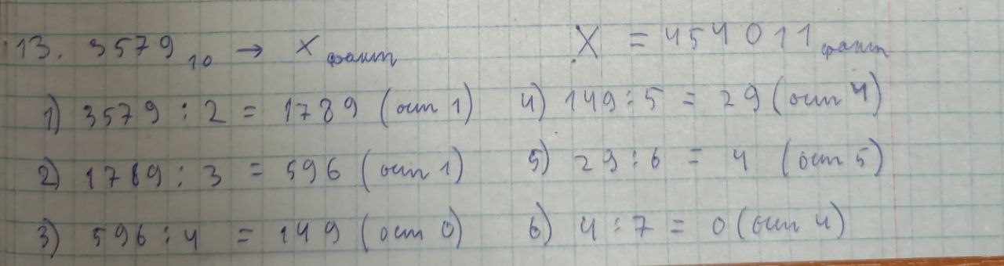

*Рисунок 13*

# Листинг программы

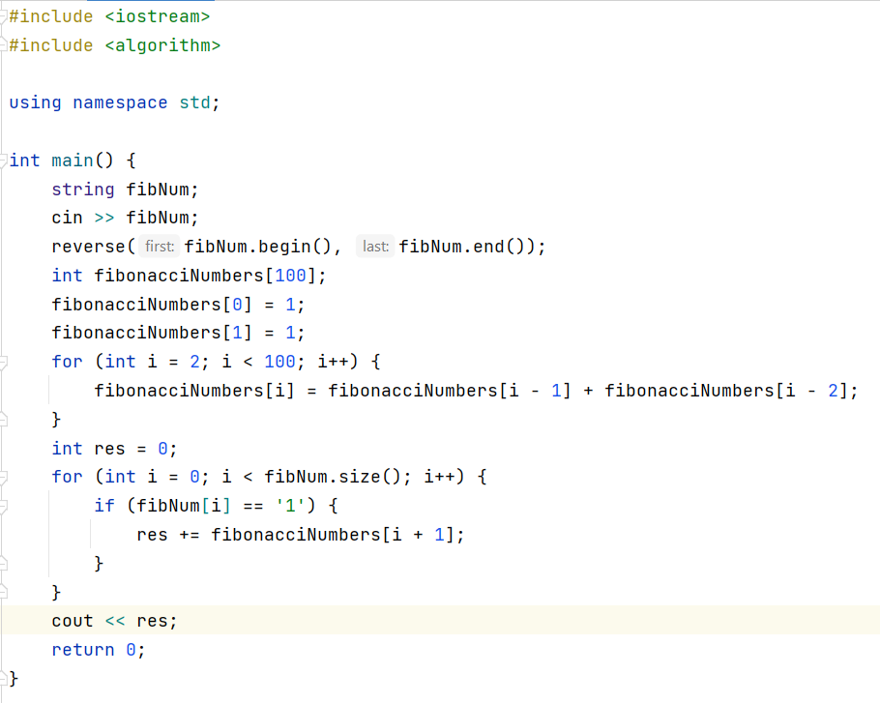

# Заключение

В ходе этой лабораторной работы я познакомился с новыми для меня системами счисления, такими как симметричная, факториальная, Фибоначчиева и нега-позиционная системы. Кроме того, я научился с ними работать. Также я укрепил свои знания по работе с позиционными системами счисления и освоил перевод дробной части числа из одной системы в другую.

# Список литературы

1. Алексеев Е.Г., Богатырев С.Д. Информатика. Мультимедийный электронный учебник.

2. Орлов С. А., Цилькер Б. Я. Организация ЭВМ и систем: Учебник для вузов. 2-е изд. – СПб.: Питер, 2011. – 688 с.: ил.